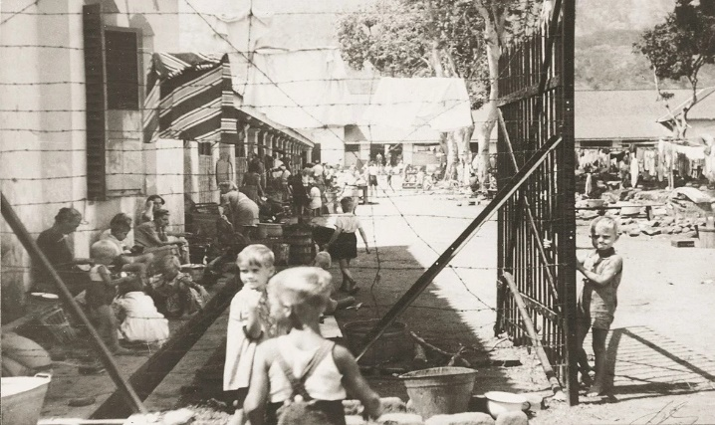


Uitnodiging
Najaarbijeenkomst

In de maand Augustus herdenken wij in Nederland alle slachtoffers van de oorlog tegen Japan en van de Japanse bezetting van Nederlands – Indië. De naam Jappenkamp hebben de Nederlanders gegeven aan de Japanse interneringskampen, dat wil zeggen plaatsen waar burgers of krijgsgevangen militairen gedurende de Japanse bezetting van Nederlands – Indië (1942-1945) gedwongen waren te verblijven op last en onder toezicht van het Japanse gezag. Deze kampen zijn door hun bewoners omschreven als concentratiekampen.
Op 23 november a.s. zal Mevr. Paula Cremers–Cardynaals (geboren in 1935 opSumatra) voor ons een lezing verzorgen. Zij heeft in haar jeugd te maken gehad met de Japanse bezetting. Haar lezing heeft als titel:
Onversaagd en Ongebroken
Met deze tekst wil zij de moeders en haar eigen moeder herdenken die ons kinderen 3,5 jaar lang door een leven van honger, ziekte en geweld hebben gesleept.
Waar: In het Oorlogsmuseum
Wanneer: 23 november 2023
Inloop met koffie: 13.30 uur – Lezing van 14.00 tot 16.00 uur
Tijdens de pauze is er koffie of thee
Na afloop kan er nagepraat worden. (Consumptie voor eigen rekening)
-0-0-0-0-0-0-0-0-0-0-0-0-0-0-0-0-0-0-0-0-0-0-0-0-0-0-0-0-0-0-0-0-0-0-0-0-0-0-0-0-0-0-0-0-0-0-
Opgave formulier: NAJAARSBIJEENKOMST donderdag 23 november 2023
Naam:______________________________________________________________________
Aantal personen:______________________________________________________________
Inleveren uiterlijk 16 november!!
Inleveren bij:Suzan van den Munckhof, Pasveldweg 8 of Maria Muijsers, Engelseweg 6

